**F O R M A T O E U R O P E O P E R I L C U R R I C U L U M**

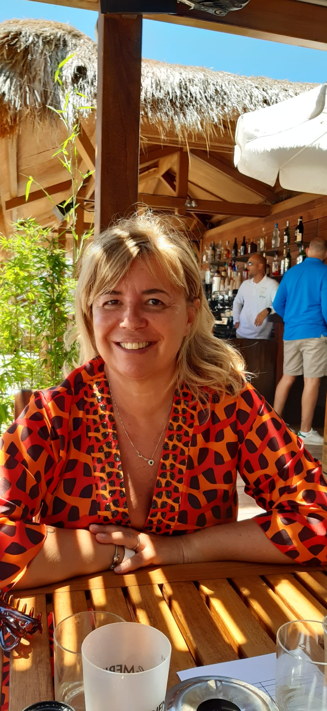

**V I T A E**



**INFORMAZIONI PERSONALI**

Nome **PARADISO ELENA**

Indirizzo **Via Pasubio 74, 10098, Rivoli**

Telefono **3470006037**

Fax **-**

E-mail **elena_paradiso@libero.it**

Nazionalità Italiana

Data di nascita 12 Febbraio 1968

**ESPERIENZA LAVORATIVA**

* Date (da – a) 2019 – 2021
* Nome e indirizzo del datore di

lavoro

Associazione Panificatori della Provincia di Torino – Via Maria Vittoria 27, 10123 Torino

* + Tipo di azienda o settore Associazione di categoria dei panificatori della Provincia di Torino
    - Tipo di impiego Impiegata
* Principali mansioni e responsabilità RSPP, redazione dei Documenti di Valutazione del Rischio (D.V.R.), riscossione quote associative
  + Date (da – a) 2015 - 2018
* Nome e indirizzo del datore di

lavoro

Ariel Energia, Via Angelo de’ Gubernatis 20 - 10148 Torino (TO)

* + Tipo di azienda o settore Produzione e vendita impianti di climatizzazione
    - Tipo di impiego Agente di commercio con partita Iva
* Principali mansioni e responsabilità Vendita ad aziende a privati di impianti di climatizzazione.
  + Date (da – a) 2011 – 2014
* Nome e indirizzo del datore di

lavoro

Studio Medico “Rivoli 8”, Via Unità d’Italia 4 – 10098 Rivoli (TO)

* + Tipo di azienda o settore Studio Medico
    - Tipo di impiego Impiegata con partita Iva
* Principali mansioni e responsabilità Attività di segretaria, preparazione ricette mediche con programma “Millewin”
  + Date (da – a) 2007-2011
* Nome e indirizzo del datore di

lavoro

Famiglia privata

* + Tipo di azienda o settore -
    - Tipo di impiego -
* Principali mansioni e responsabilità Baby sitter
  + Date (da – a) 2006-2007
* Nome e indirizzo del datore di

lavoro

Calzedonia, Via F.lli Piol 53 – 10098 Rivoli (TO)

* + Tipo di azienda o settore Negozio di abbigliamento
    - Tipo di impiego Commessa
* Principali mansioni e responsabilità Vendita prodotti e stoccaggio magazzino
  + Date (da – a) 2003-2005
* Nome e indirizzo del datore di

lavoro

Oltre (Gruppo Miroglio), c/o Centro Commerciale “La Certosa” - Collegno (TO)

* + Tipo di azienda o settore Negozio di abbigliamento
    - Tipo di impiego Commessa
* Principali mansioni e responsabilità Vendita prodotti e stoccaggio magazzino
  + Date (da – a) 2000-2003
* Nome e indirizzo del datore di

lavoro

Centro Benessere “Paola Poggi”, Via Vecco 44 – 10098 Rivoli (TO)

* + Tipo di azienda o settore Centro Benessere
    - Tipo di impiego Impiegata
* Principali mansioni e responsabilità Receptionist
  + Date (da – a) 1998-1999
* Nome e indirizzo del datore di

lavoro

Caffetteria Paradiso, Via F.lli Piol – 10098 Rivoli (TO)

* + Tipo di azienda o settore Bar
    - Tipo di impiego Proprietaria
* Principali mansioni e responsabilità Gestione completa dell’attività
  + Date (da – a) 1996-1997
* Nome e indirizzo del datore di

lavoro

Agenzia Immobiliare “Monterosso” – Via Stefano Clemente 1, Torino (TO)

* + Tipo di azienda o settore Agenzia Immobiliare
    - Tipo di impiego Impiegata
* Principali mansioni e responsabilità Receptionist
  + Date (da – a) 1994-1995
* Nome e indirizzo del datore di

lavoro

Agenzia Immobiliare ASVIN – C.so Vittorio Emanuele 111 – Torino

* + Tipo di azienda o settore Agenzia Immobiliare
    - Tipo di impiego Impiegata
* Principali mansioni e responsabilità Receptionist
  + Date (da – a) 1989-1992
* Nome e indirizzo del datore di

lavoro

TECA Telecomunicazioni – Venaria (TO)

* + Tipo di azienda o settore Azienda di Telecomunicazioni
    - Tipo di impiego Impiegata
* Principali mansioni e responsabilità Receptionist
  + Date (da – a) 1986-1989
* Nome e indirizzo del datore di

lavoro

“Eta Beta” – Via Avigliana, Torino (TO)

* + Tipo di azienda o settore Negozio
    - Tipo di impiego Impiegata
* Principali mansioni e responsabilità Commessa

**ISTRUZIONE E FORMAZIONE**

* + Date (da – a) Ottobre 2019
* Nome e tipo di istituto di istruzione

o formazione

* + Principali materie / abilità professionali oggetto dello studio

UniRea – Torino Lube S.r.l.

Corso di formazione per RSPP/ASPP – Modulo A (durata: 28 ore)

* + - Qualifica conseguita Attestato di partecipazione con profitto
  + Date (da – a) Ottobre - Novembre 2019
* Nome e tipo di istituto di istruzione

o formazione

* + Principali materie / abilità professionali oggetto dello studio

UniRea – Torino Lube S.r.l.

Corso di formazione per RSPP/ASPP – Modulo B (durata: 48 ore)

* + - Qualifica conseguita Attestato di partecipazione con profitto
  + Date (da – a) Dicembre 2019
* Nome e tipo di istituto di istruzione

o formazione

* + Principali materie / abilità professionali oggetto dello studio

UniRea – Torino Lube S.r.l.

Corso di formazione per RSPP/ASPP – Modulo C (durata: 24 ore)

* + - Qualifica conseguita Attestato di partecipazione con profitto
  + Date (da – a) Ottobre 2020
* Nome e tipo di istituto di istruzione

o formazione

* + Principali materie / abilità professionali oggetto dello studio

Associazione Artigiana Panificatori della Provincia di Torino

Corso di Formazione degli Addetti Anticendio – Rischio Basso (Durata: 4 ore)

* + - Qualifica conseguita Attestato di frequenza
  + Date (da – a) Marzo 2021
* Nome e tipo di istituto di istruzione

o formazione

* + Principali materie / abilità professionali oggetto dello studio

Associazione Artigiana Panificatori della Provincia di Torino

Corso per Addetto Primo Soccorso – Gruppo B e C (Durata: 12 ore)

* + - Qualifica conseguita Attestato di frequenza
  + Date (da – a) Aprile-Giugno 1987
* Nome e tipo di istituto di istruzione

o formazione

* + Principali materie / abilità professionali oggetto dello studio

Istituti Riuniti “Salotto e Fiorito” – 10098 Rivoli (TO)

Tirocinio di volontariato

* + - Qualifica conseguita -
  + Date (da – a) Gennaio 1986 - Gennaio 1987
* Nome e tipo di istituto di istruzione

o formazione

* + Principali materie / abilità professionali oggetto dello studio

Asilo ”centro di Rivoli” – 10098 Rivoli (TO)

Tirocinio di volontariato

* + - Qualifica conseguita -
  + Date (da – a) 1982 - 1985
* Nome e tipo di istituto di istruzione

o formazione

* + Principali materie / abilità professionali oggetto dello studio

Istituto Magistrale “Madre Maria Mazzarello” – Via Cumiana 2, Torino (TO)

* + - Qualifica conseguita Diploma di scuola magistrale, 42/60

**CAPACITÀ E COMPETENZE**

CAPACITÀ E COMPETENZE

TECNICHE

*Con computer, attrezzature specifiche,*

Ottime capacità organizzative

Ottime capacità di Pubbliche Relazioni

Conoscenze di informatica di base (pacchetto Office)

MADRELINGUA **ITALIANA**

PATENTE O PATENTI Patente B, Automunito

**Autorizzo il trattamento dei dati personali contenuti nel mio curriculum vitae in base art. 13 del D. Lgs. 196/2003.**